通信软件子系统与服务器软件子系统之间接口—基础版

修订记录

|  |  |  |  |  |
| --- | --- | --- | --- | --- |
| 序号 | 原有内容 | 修订内容 | 日期 | 其它 |
| 1 | NA | 初稿，基于LoRa回传的接口数据格式 | 20190612 |  |
|  |  |  |  |  |

1. **基于LoRa回传的接口数据格式**

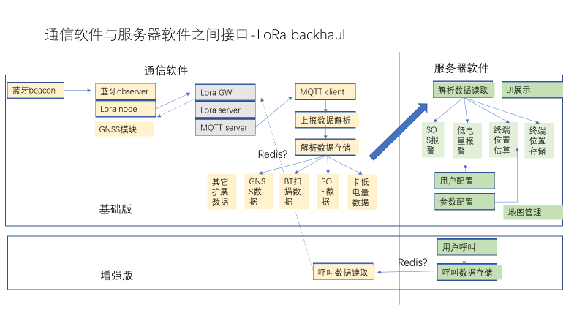

* 1. 蓝牙beacon扫描数据存储格式

|  |  |  |  |  |  |  |  |  |
| --- | --- | --- | --- | --- | --- | --- | --- | --- |
| DevEUI  64b | 保留(AppEUI)  64b | MsgType  4b=0 | BeaconNum  4b | Major  16b | Minor  16b | RSSI  8b | RcvTime | 保留  16b |

其中:

1. 蓝色部分为胸卡经由LoRa回传的Payload内容，包括从MsgType到RSSI部分；单个beacon数据6字节，单次payload中含一次扫描的最多4个beacon数据；
2. BeaconNum为扫描到的beacon数目；
3. RSSI为扫描到的beacon场强dB值；
4. RcvTime取年月日时分秒？

待确定：

1. 对同一时刻上报的多个beacon扫描值，是存储在一条记录，还是一个beacon存储为一条记录？
   1. SOS数据存储格式

|  |  |  |  |  |  |
| --- | --- | --- | --- | --- | --- |
| DevEUI  64b | 保留(AppEUI)  64b | MsgType  4b=1 | SeqNum  4b | RcvTime | 保留  16b |

其中：

1. 蓝色部分为胸卡经由LoRa回传的Payload内容，包括MsgType、SeqNum；SeqNum从0开始循环递增；
   1. 终端低电量报警数据存储格式

|  |  |  |  |  |  |
| --- | --- | --- | --- | --- | --- |
| DevEUI  64b | 保留(AppEUI)  64b | MsgType  4b=2 | SeqNum  4b | RcvTime | 保留  16b |

其中：

1. 蓝色部分为胸卡经由LoRa回传的Payload内容，包括MsgType、SeqNum；
   1. GNSS数据存储格式

|  |  |  |  |  |  |  |
| --- | --- | --- | --- | --- | --- | --- |
| DevEUI  64b | 保留(AppEUI)  64b | MsgType  4b=3 | SeqNum  4b | GNSS position | RcvTime | 保留  16b |

其中：

1. 蓝色部分为胸卡经由LoRa回传的Payload内容，包括MsgType、SeqNum、GNSS position；
   1. Beacon/胸卡扩展信息存储格式

|  |  |  |  |  |  |  |
| --- | --- | --- | --- | --- | --- | --- |
| DevEUI  64b | 保留(AppEUI)  64b | MsgType  4b=4~8 | SeqNum  4b | 电量/气压/血氧/温湿度… | RcvTime | 保留  16b |

其中：

1. 蓝色部分为胸卡经由LoRa回传的Payload内容，包括MsgType、SeqNum、电量/气压/血氧/温湿度；
2. **基于NB-IOT回传的接口数据格式**

